

**Integrantes del equipo:**

* Carla Karina Calvo Ortega
* Alejandra Teresa Cansino León
* Tayli Jamileth Cifuentes
* Montserrat Hernández Regalado
* Pablo David Gómez Valdez
* Jenifer Elizabeth Velasco Hidalgo
* Alejandra Pérez Gómez
* Silvia Mileth Guitierrez Citalan
* Diego Jiménez Villatoro
* Azeneth Isabel Nájera Arguello
* María José Ruiz Meza
* Cesia Jazmín Mazariegos Aguilar

**Nombre del profesor**: Luz María Cervantes Monroy.

**Materia:** Taller del emprendedor.

**Grado:** 9º Cuatrimestre.

**Parcial:** 3.

**Grupo:** LNU17EMC0121- A



Comitán de Domínguez Chiapas, a 21 de junio de 2024.



**Introducción**

**MISIÓN**

Ofrecer a nuestros clientes los productos y servicios de la más alta calidad, al precio justo, en el ámbito adecuado, procurando su más amplia satisfacción a través de un esmerado servicio personalizado. El cliente es la razón de ser de nuestro trabajo

**VISIÓN**

Consolidar y mantener el liderazgo de nuestra empresa dentro del mercado, integrando los objetivos de sus clientes, personal, proveedores y accionistas.

**Objetivo general**

* Brindar a nuestros clientes una experiencia única e inolvidable, generando una gran satisfacción que capte la atención y conseguir convertirnos en la plaza más cotizada en la ciudad.

**Objetivos específicos**

* Ofrecer la mejor atención de forma respetuosa y confiable.
* Ofrecer una amplia variedad de productos y un servicio en el cual los clientes degusten el menú mientras disfrutan el momento, así también como ser atractivos en cuanto a la calidad y precios, para fomentar la visita de nuevos clientes.
* Contar con personal con un alto nivel de creatividad para poder innovar en todos los sabores de nuestros platos y bebidas.
* Tener un ambiente cómodo y familiar para brindar un mejor servicio.

**VALORES**

* **Calidad:** es una parte fundamental para alcanzar el éxito en el desempeño de sus operaciones. Esta corresponde al grado de satisfacción que experimenta un cliente relacionada con la atención recibida, la eficiencia del servicio recibido y la manera en que el servicio fue entregado.
* **Honestidad:** Entendemos que los intereses colectivos deben prevalecer al interés particular y que el actuar se realice con la debida transparencia y esté dirigido a alcanzar los propósitos misionales.
* **Compromiso:** El compromiso con el cliente es el vínculo sistemático y emotivo que establece una empresa con sus consumidores. Se trata de una relación cuyo objetivo fundamental es cultivar el apego y la lealtad del cliente hacia la marca.
* **Confianza:** es el resultado de estrategias enfocadas en desarrollar una relación comercial duradera. Cuando una persona confía en tu marca, significa que se siente segura para comprar tus productos y servicios, porque satisface sus necesidades y supera sus expectativas.
* **Higiene:** conjunto de normas, pautas y procedimientos que las empresas, en este caso los restaurantes, deben seguir para asegurar la inocuidad e idoneidad de los alimentos. El objetivo es preservar la salud del consumidor respetando estos principios en todas las etapas de la cadena alimentaria.
* **Respeto:** Darle un buen trato y valorar a las personas que laboren el restaurante. este valor hacia sus compañeros y ser un grupo de trabajo unido. responsabilidad con lo que realicemos. colaboradores con trato justo y profesionalismo.
* **Innovación:** sorprender y cautivar a los comensales a través de platos y presentaciones novedosas y creativas.
* **Amabilidad:** Los trabajadores siempre deben tener una actitud adecuada hacia los clientes, sin impacientarse y por supuesto, con el máximo respeto. Además, para los consumidores también es importante sentirse escuchados, por lo que se les debe prestar atención, tratando de entender exactamente lo que están pidiendo.
* **Trabajo**: El Trabajo es un valor porque sólo a través de él podemos cubrir nuestras necesidades, crecer como personas y servir a los demás, por lo que debemos buscar que nuestro trabajo sea un factor de desarrollo personal y profesional, así como de satisfacción emocional.
* **Crecimiento:** Crecimiento es aumentar y mejorar nuestras habilidades y conocimientos personales, para que junto con el Grupo incrementemos nuestra capacidad para ofrecer más y mejores productos a través de un excelente servicio a nuestros clientes.
* **Responsabilidad social:** Esta responsabilidad representa realizar bien nuestro trabajo, reafirmando nuestros valores éticos, cumplir el compromiso con nuestros clientes y proveedores, respetar la legislación vigente y cuidar los recursos naturales y el medio ambiente.
* **Eficiencia**: La eficiencia significa ser austero, cuidar y utilizar eficientemente los recursos con que contamos. Gastar en lo necesario y evitar lo inútil o superfluo.

**Antecedente Histórico**

Nuestra Historia comienza cuando un grupo de amigos recién egresados de la licenciatura en nutrición decidieron unir esfuerzos y asociarse para crear el mercado “Quintin”. Carla Karina Calvo decide tener la batuta y ser la gerente, poco a poco decidimos los puestos que cada uno ocuparíamos de acuerdo  a nuestras habilidades.

Nuestra motivación crear un espacio en dónde pudieron disfrutar de diferentes tipos de comida y encontrar opciones ricas, saludables, así como también comida cotidiana llena de sabor. Por qué nuestra filosofía es que el equilibrio es indispensable para nuestra salud.

¿Qué significa nuestro nombre? ¿Por qué elegimos llamarnos así?

Te contamos que en México, la nutrición tomó importancia a partir de 1934, gracias al doctor José Quintín Olascoaga Moncada. En 1936, el Departamento de Salubridad comenzó a impartir la materia de Nutrición, con la finalidad de preparar personal para las encuestas de alimentación, primera instancia en el país que se dedicaba al estudio de la alimentación de los mexicanos. En 1940, participó en la organización de la llamada “Encuesta de Alimentación y Nutrición”. Es por eso que decidimos hacer honor a este personaje conciderado el padre de la nutrición.

Nutrición en México, dejó un gran legado para los licenciados en Nutrición n hombre cuya filosofía fue el servicio a los demás e interesado en la enseñanza de la Nutrición en México, dejó un gran legado para los licenciados en Nutrición n hombre cuya filosofía fue el servicio a los demás e interesado en la enseñanza de la Nutrición en México, dejó un gran legado para los licenciados en Nutrición n hombre cuya filosofía fue el servicio a los demás e interesado en la enseñanza de la Nutrición en México, dejó un gran legado para los licenciados en Nutrición un hombre cuya filosofía fue el servicio a los demás e interesado en la

**Políticas de la empresa:**

* Promover la integridad y salud.
* Privacidad: La forma en la que se adquieren, recopilan, clasifican y administran los productos.
* Brindar cursos de capacitación a todo el personal de nuevo ingreso a la empresa.
* Valorar la ley y bienestar común por encima de cualquier tipo de ingreso económico u oportunidad de mercado.
* Formar líderes de trabajo para que guíen a los demás.
* Brindar trato de excelencia a todos los clientes.
* Atender al cliente es responsabilidad de todos los integrantes del área de servicio y calidad.
* Todos los integrantes de la empresa deben mantener un comportamiento ético.
* Manejar precios accesibles al consumidor.
* Nuestros platillos cumplen con todos los estándares de calidad.
* Alcanzar un servicio rápido y eficiente.
* Todo personal de la empresa debe responder por sus acciones.
* No brindar apoyo a l corrupción.
* Brindar un entorno amigable, solidario y positivo para los empleados.

**Utilidad del producto**

**Utilidad de la empresa plus**

 El mercado Quintin ofrece alimentos saludables con los estándares recomendados por nuestros nutriólogos y pueden contar con una asesoría de alguno de ellos

**Organigramas**

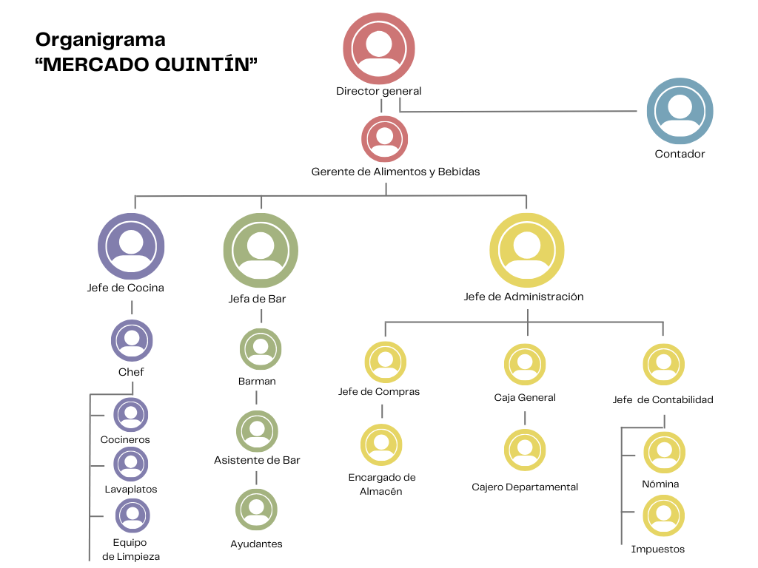

**Encuestas graficas**

**Conclusión**

El mercado "Quintin" representa una vibrante comunidad gastronómica que celebra la diversidad culinaria y el espíritu emprendedor. A través de una cuidadosa selección de alimentos y bebidas de alta calidad, nuestro mercado se posiciona como un espacio donde la comida no solo alimenta el cuerpo, sino que también nutre el alma.

Nuestra visión de ofrecer una experiencia gastronómica única se ve reflejada en cada puesto, cada plato y cada sonrisa que compartimos con nuestros clientes. Desde opciones tradicionales hasta innovadoras, pasando por alternativas saludables y postres irresistibles, "Quintin" se compromete a satisfacer todos los gustos y preferencias.

Nuestra misión de crear un ambiente acogedor y dinámico se apoya en valores de excelencia, creatividad y compromiso con la calidad. Nos esforzamos por ser un lugar donde la comunidad se reúne para disfrutar de deliciosas comidas preparadas con pasión y cuidado.

Con políticas empresariales que promueven la sostenibilidad, la equidad y el bienestar de nuestros colaboradores y proveedores, "Quintin" no solo busca ser un negocio exitoso, sino también un agente de cambio positivo en nuestra comunidad.

"Quintin" no es solo un mercado de comida, es un punto de encuentro para los amantes de la buena mesa y un espacio donde la innovación culinaria y el emprendimiento se fusionan para ofrecer una experiencia gastronómica inigualable. Esperamos seguir creciendo y evolucionando, manteniendo siempre nuestro compromiso con la calidad, la diversidad y el placer de comer bien.